Boxeadoras colombianas lograron cupos a centroamericanos.
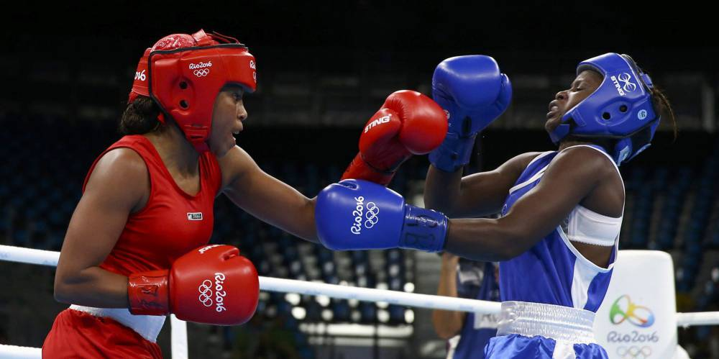

La boxeadora colombiana Ingrid Lorena Valencia logró ser la única en llevarse una medalla de oro en el selectivo disputado en México, Tijuana. Salió muy satisfecha y confiada en la buena presentación que se logró en aquellos juegos.
En la disciplina del boxeo las noticas para la delegación nacional han sido excelentes, siendo nueve boxeadores los que nos representan a nivel nacional e internacional, casi el 90% de nuestros deportistas lograron una buena clasificación a los Juegos Centroamericanos y del Caribe, dejando a Colombia como gran favorita para esa competencia.
Lea también: Orden de captura a Gerardo Pelusso
En los juegos de México, Tijuana; el seleccionado colombiano además de llevar el oro por parte de la boxeadora Valencia, también obtuvo tres medallas de plata y tres de bronce.
Medallas de plata.
Las tres medallas de plata que fueron obtenidas por nuestros deportistas colombianos que fueron: Albeiro Paredes (60 Kilos), Deivi Julio Blanco (91 kilos) y Paola Calderon (64 kilos).
Medallas de bronce.
Las tres medallas de bronce las obtuvieron: Jhon Martínez (56 kilos), Cristian Salcedo (91 kilos) y finalmente Paola Caicedo (75 kilos).
Colombia en su camino hacia el oro obtenido en estos juegos y logrados por Valencia logró superar a países como Costa Rica y Nicaragua, llegando hasta su última rival esta de nacionalidad mexicana y llevándose el oro para nuestro país.
Juegos Centroamericanos.
Colombia luego de los juegos en Tijuana, México logra obtener un total de 15 cupos para los juegos Centroamericanos que serán disputados en la ciudad de Barranquilla.
Por otra parte el seleccionado de Venezuela no tendrá representación en estos juegos, debido a que no asistió ningún participante a la clasificación.
Nuestro seleccionado de boxeadores, Valencia y demás por su parte se continuarán preparando para los próximos juegos internacionales, los suramericanos que serán realizados en Bolivia el próximo mes de Mayo.
Hecho por: Ana Moreno

